ŞEHİT UZM.J.IV KAD.ÇVŞ ŞÜKRÜ ÇAKAR

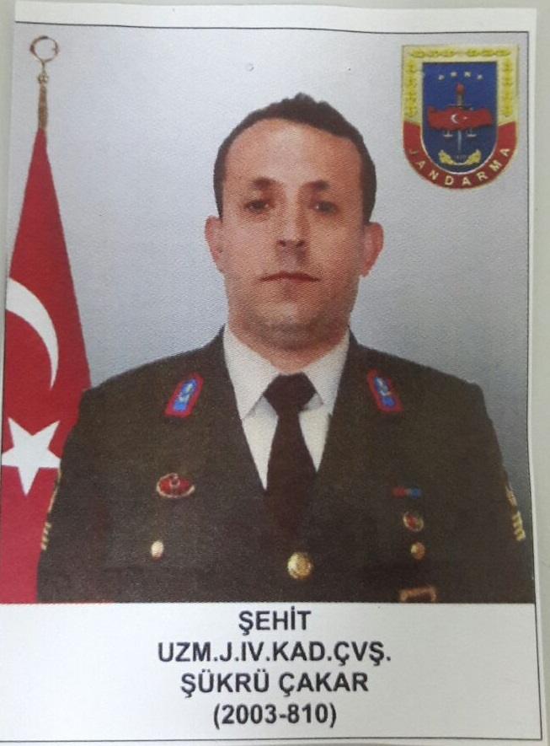

Konyalı Şehit Şükrü Çakar Son Yolculuğuna Uğurlandı
23.03.2018 - 14:52 | Son Güncellenme: 23.03.2018 - 15:22

.
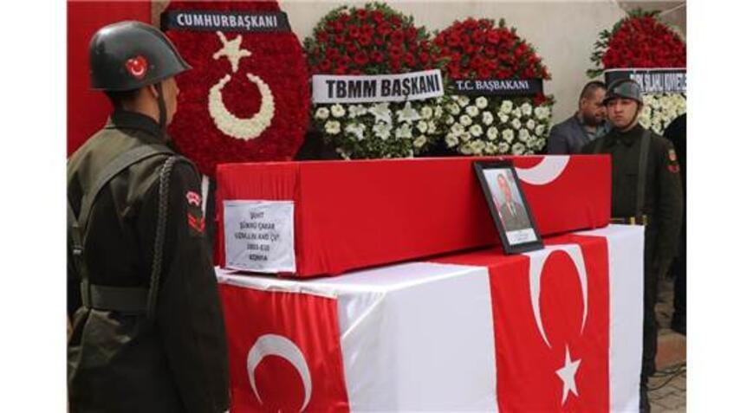
Bitlis’te tuzaklanan el yapımı patlayıcının infilak etmesi sonucu şehit olan Jandarma Uzman Çavuş Şükrü Çakar, memleketi Konya’nın Doğanhisar ilçesinde son yolculuğuna uğurlandı.
Bitlis’e yaklaşık 30 kilometre uzaklıktaki Hizan yolu üzerinde bulunan Sehi Ormanları bölgesinde yürütülen operasyonlar sırasında, PKK’lı teröristlerin tuzakladığı el yapımı patlayıcının askerlerin geçişi sırasında infilak etmesi sonucu 36 yaşındaki Konyalı Jandarma Uzman Çavuş Şükrü Çakar şehit oldu. Şehidin cenazesi askeri uçakla Konya Havaalanına getirildikten sonra konvoy eşliğinde memleketi Doğanhisar ilçesine bağlı Deştiğin Mahallesine götürüldü. Şehit için mahallede bulunan Cumhuriyet Meydanında cenaze töreni düzenlendi. Evli ve 2 kız çocuğu olduğu öğrenilen şehit Şükrü Çakar’ın cenaze törenine babası Abdullah ve asker oldukları öğrenilen kardeşleri Mustafa ve Uğur Çakar gelerek saf tuttu. Şehidin cenazesi cuma namazını müteakip kılınan cenaze namazının ardından Deştiğin Mahalle Şehitliğine defnedildi. Şehidin naaşı omuzlarda taşınırken bir grup genç kız ellerinde bayraklarla "Şehitler ölmez, Vatan Bölünmez" diyerek yürüdü.
Cenaze törenine, İçişleri Bakanı Süleyman Soylu, Konya Valisi Yakup Canbolat, Jandarma Genel Komutanı Orgeneral Arif Çetin, Konya Büyükşehir Belediye Başkanı Tahir Akyürek, AK Parti Konya İl Başkanı Hasan Angı, şehidin yakınları, askeri ve sivil erkanın yanı sıra çok sayıda vatandaş katıldı.

Şehit Uzm.J.IV.Kad.Çvş. Şükrü Çakar, törenle uğurlandı.
22.03.2018
Şehit Uzm.J.IV.Kad.Çvş. Şükrü Çakar, törenle uğurlandı.

Bitlis'te terör örgütü PKK'ya yönelik operasyonda, BTÖ mensuplarınca araziye tuzaklanan el yapımı patlayıcının infilak etmesi sonucu şehit olan Uzm.J.IV.Kad.Çvş. Şükrü Çakar (36), törenle uğurlandı. Şehit Uzm.J.IV.Kad.Çvş. Şükrü Çakar ‘ın Türk Bayrağına sarılı naaşı, Bitlis İl Jandarma Komutanlığı'nda düzenlenen tören alanına getirilerek, özgeçmişi okundu. Evli ve 2 çocuğu bulunan Şehit Çakar için burada uğurlama töreni düzenlendi. İl Müftüsü Faysal Geylani’nin dua etmesinin ardından Şehit Uzm.J.IV.Kad.Çvş. Şükrü Çakar’ın naaşı defnedilmek üzere memleketi Konya iline gönderildi.

Törene, Vali Vekili Tolga Polat ve Vali Yardımcısı Tekin Erdemir ile Tatvan 10. Komando Tugay Komutanı Tuğgeneral Tamer Atay, İl Jandarma Komutanı Yrd. Albay Ufuk Urgun, Emniyet Müdürü Yaman Ağırlar, kurum amirleri, sivil toplum kuruluşu temsilcileri, vatandaşlar ve şehidin ailesi katıldı.
- 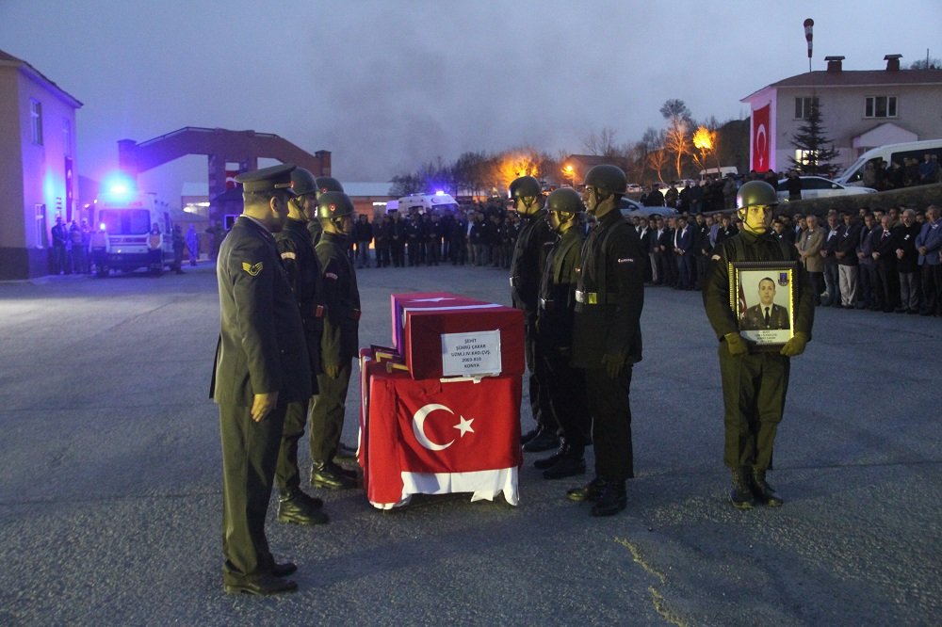

- 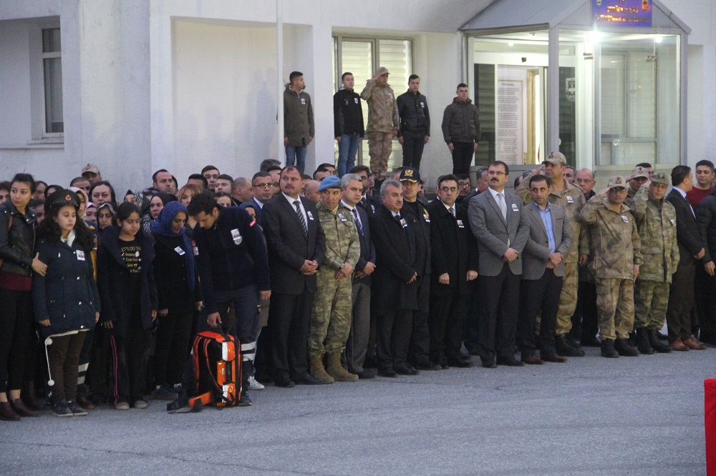
- 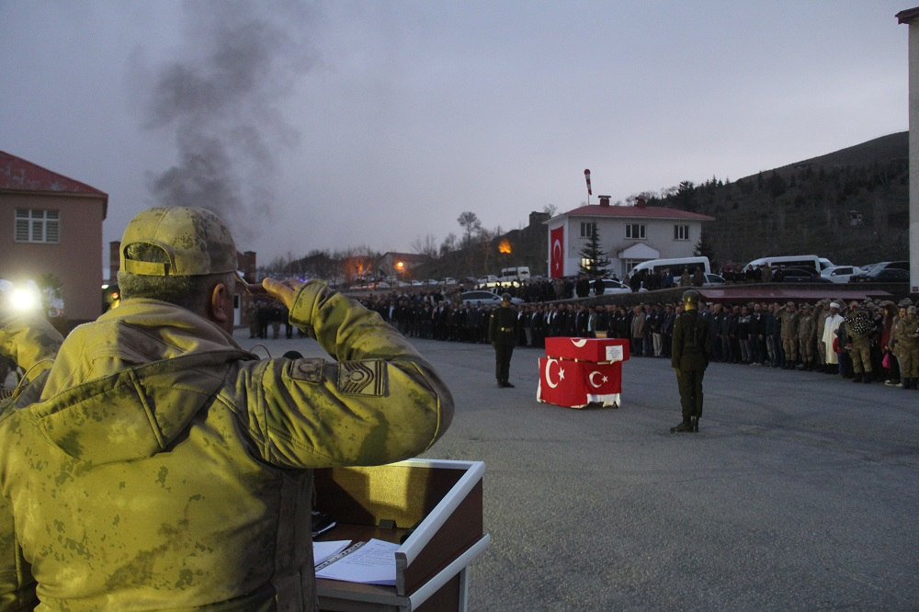

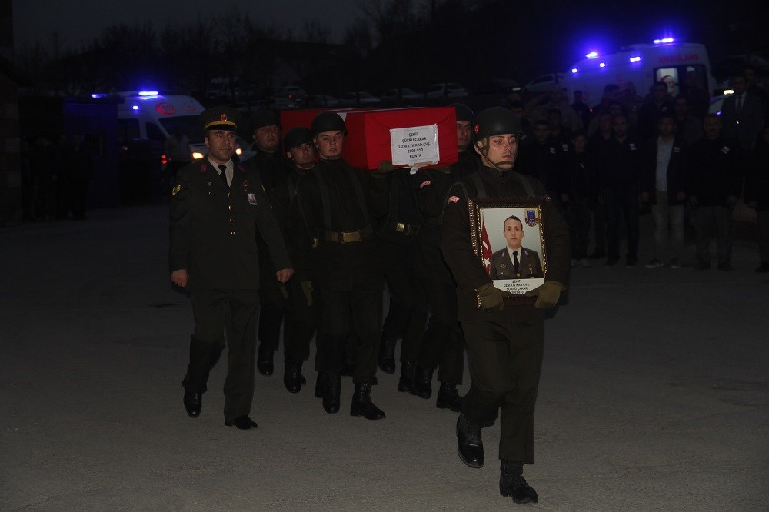

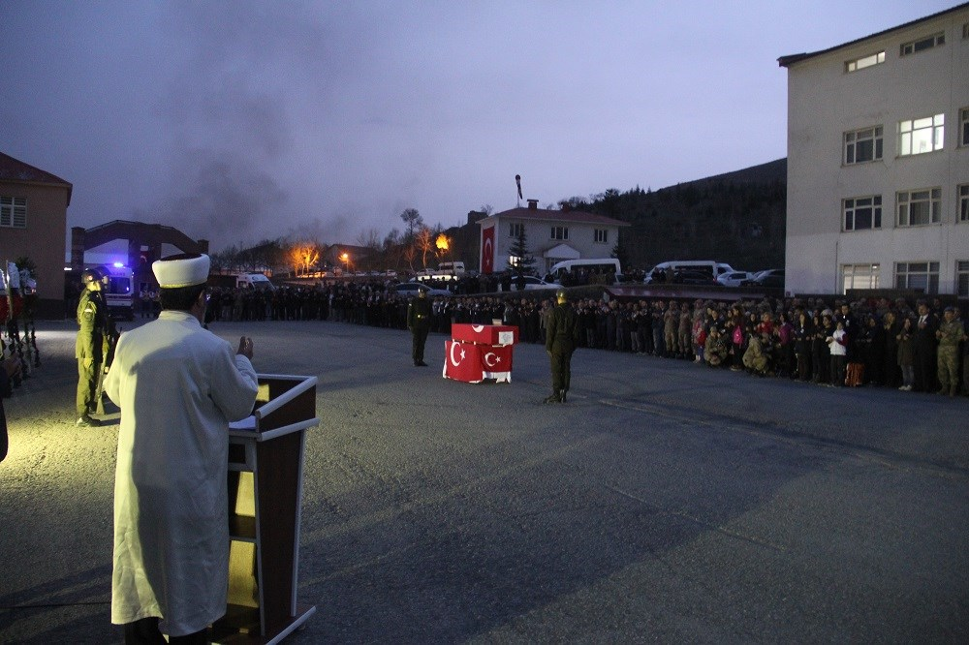

Şehit kızına sürpriz doğum günü
Güncelleme Tarihi: Kasım 30, 2021 11:53
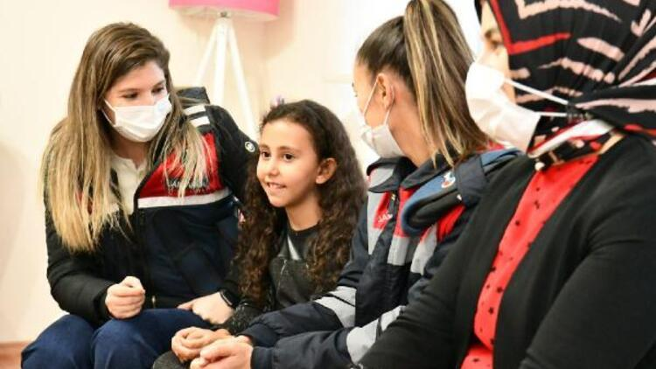
DHA
Oluşturulma Tarihi: Kasım 30, 2021 11:271dk okuma

Şehit kızına sürpriz doğum günü

Ali ÇEVİKBAŞ/ISPARTA, (DHA) - BİTLİS'te 2018'deki operasyonda şehit olan Jandarma 4. Kademe Çavuş Şükrü Çakar'ın kızı Birsen Beren Çakar'a sürpriz doğum günü kutlaması yapıldı.
Vali Yardımcısı Ayşe Karaca beraberinde Jandarma ve Aile ve Sosyal Hizmetler İl Müdürlüğü personeliyle birlikte şehidin Isparta'daki evine giderek Birsen Beren'in doğum gününü kutladı. Ziyarette hediyesini veren Vali Yardımcısı Karaca, Birsen Beren'le okul hayatı ve hobileri hakkında sohbet etti. Birsen Beren, Karaca'ya piyanosuyla mini konser de verdi. Birsen Beren, sohbett sırasında büyünce jandarma olmak istediğini söyledi.

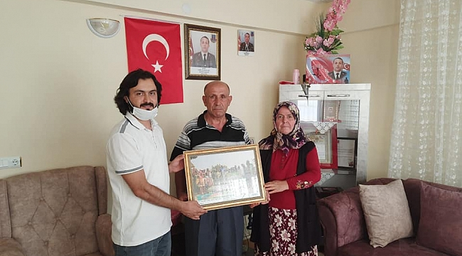

DOĞANHİSARLI ŞEHİT ŞÜKRÜ ÇAKAR ADINA SU KUYUSU AÇILDI

Doğanhisarlı Şehit Jandarma Uzman Çavuş Şükrü Çakar'ın adına Afrika'da su kuyusu açıldı.
12 Ağustos 2021 - 09:59
Doğanhisar İHH Yöneticileri Şehit Jandarma Uzman Çavuş Şükrü Çakar'ın ailesini ziyaret etti. Ziyarette Afrika'da açılan su kuyusunun beratı ve görselleri aileye takdim edildi.Doğanhisar İHH tarafından şu ifadelere yer verildi:" Damlaya damlaya bir kuyumuz oldu!
Şehit Jandarma Uzman Çavuş ŞÜKRÜ ÇAKAR su kuyumuz, Batı Afrika ülkesi Liberya'da açıldı.
500 kişinin istifade edeceği kuyumuz için bağışta bulunan hayırseverlerimizden Allah razı olsun.
"Her kim bir Müslümanın bir sıkıntısını giderirse Allah da onun (bu iyiliği) sayesinde kıyamet sıkıntılarından bir sıkıntısını giderir. " Şehidimiz Şükrü ÇAKAR'ın kıymetli ailesine su kuyumuzun beratını teslim etmek için ziyarette bulunduk. Çok memnun oldular. Evlatlarının isminin mazlum cografyada yaşatılıyor olmasına destek olan gönüllülerimize hayır duada bulundular. Allah sizlerden razı olsun.
Tüm şehitlerimizin ruhları şâd olsun. HABER / MEHMET İNCE

Şehidimizin cenazesi Konya'ya getirildi

Bitlis’te tuzaklanan el yapımı patlayıcının infilak etmesi sonucu şehit olan Konyalı Jandarma Uzman Çavuş Şükrü Çakar’ın cenazesi askeri uçakla Konya’ya getirildi.
23.03.2018 02:55
Bitlis’te tuzaklanan el yapımı patlayıcının infilak etmesi sonucu şehit olan Konyalı Jandarma Uzman Çavuş Şükrü Çakar’ın cenazesi askeri uçakla Konya’ya getirildi. Bitlis’e yaklaşık 30 kilometre uzaklıktaki Hizan yolu üzerinde bulunan Sehi Ormanları bölgesinde yürütülen operasyonlar sırasında, PKK'lı teröristlerin tuzakladığı el yapımı patlayıcı, askerlerin geçişi sırasında infilak etti. 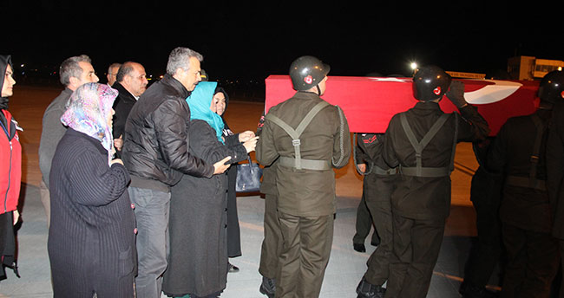Patlamada, şehit olan Konyalı Jandarma Uzman Çavuş Şükrü Çakar’ın (36) cenazesi askeri uçakla Konya Havaalanı’na getirildi. 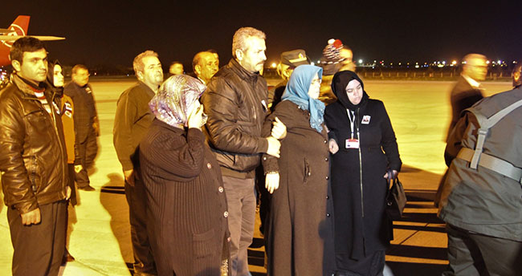Askeri ve mülki erkan tarafından karşılanan şehidin Türk bayrağına sarılı tabutu, tören mangası tarafından omuzlara alınarak cenaze aracına taşındı. 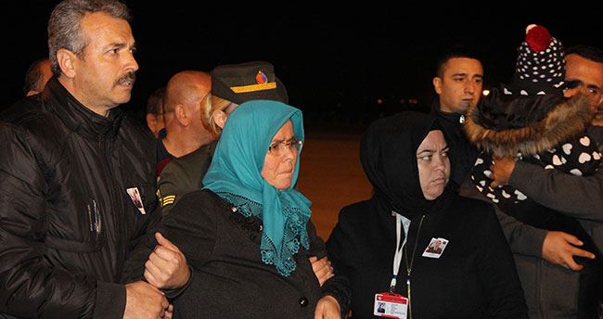Törene katılan şehit Çakar'ın annesi Emine, babası Abdullah, ile eşi Halise Çakar ve çocukları, gözyaşlarına hakim olamadı. 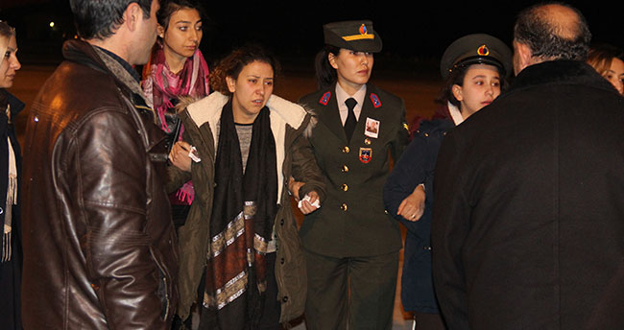Şehidin cenazesi oluşturulan konvoyla Beyhekim Devlet Hastanesi morguna götürüldü. Şehidin cenazesi yarın cuma namazını müteakip kılınacak cenaze namazının ardından Doğanhisar ilçesi Deştiğin Mahalle Şehitliğine defnedilecek.

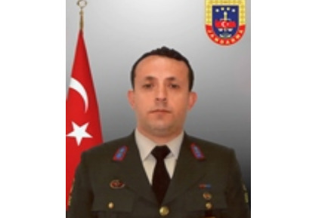

Bitlis'ten acı haber! 1 asker şehit, 1 asker yaralı

Bitlis'te, Sehi Ormanları bölgesindeki operasyon sırasında, teröristlerce önceden yerleştirilen el yapımı patlayıcının infilak etmesi sonucu şehit olan evli ve 2 çocuk babası Jandarma Uzman Çavuş Şükrü Çakar'ın (36) memleketi Konya'ya acı haber ulaştı.
Son Güncellenme: 22.03.2018 - 22:03| Tolga YANIK/KONYA, (DHA)
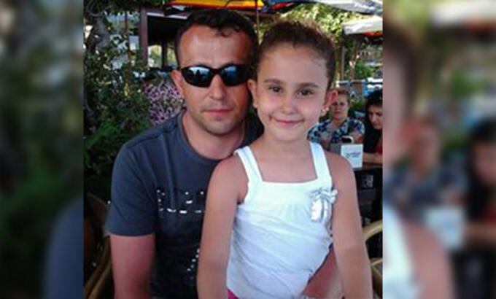
Kent merkezine yaklaşık 30 kilometre uzaklıktaki Hizan yolu üzerinde bulunan Sehi Ormanları bölgesinde yürütülen operasyonlar sırasında, PKK'lı teröristlerin tuzakladığı el yapımı patlayıcı, askerlerin geçişi sırasında infilak etti. Patlamada, 1 asker şehit oldu, 1 asker de yaralandı. Olay yerine sevk edilen helikopterle bölgeden alınan yaralı asker, Bingöl Devlet Hastanesi'ne kaldırılarak tedaviye alındı.
Güvenlik güçlerinin bölgedeki operasyonlarının sürdüğü bildirildi.

Konya’da en anlamlı ziyaret
Eklenme Tarihi:
26 Aralık 2022 Pazartesi 22:33
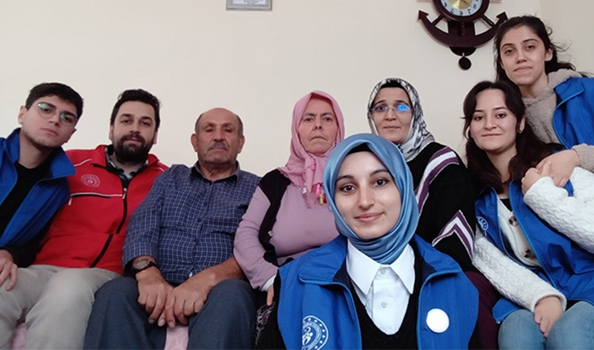
Meram Gençlik Merkezi Şehit Uzman Çavuş Şükrü Çakar’ın ailesini ziyaret etti
Meram Gençlik Merkezi, Bitlis'te tuzaklanan el yapımı patlayıcının infilak etmesi sonucu şehit olan Jandarma Uzman Çavuş Şükrü Çakar'ın ailesini ziyaret etti.
Ziyarette Şehit Uzman Çavuş için dua edildi.
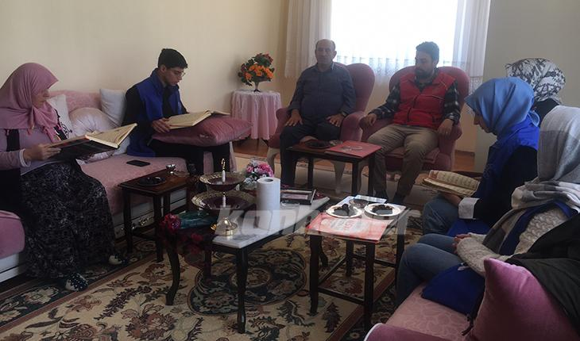

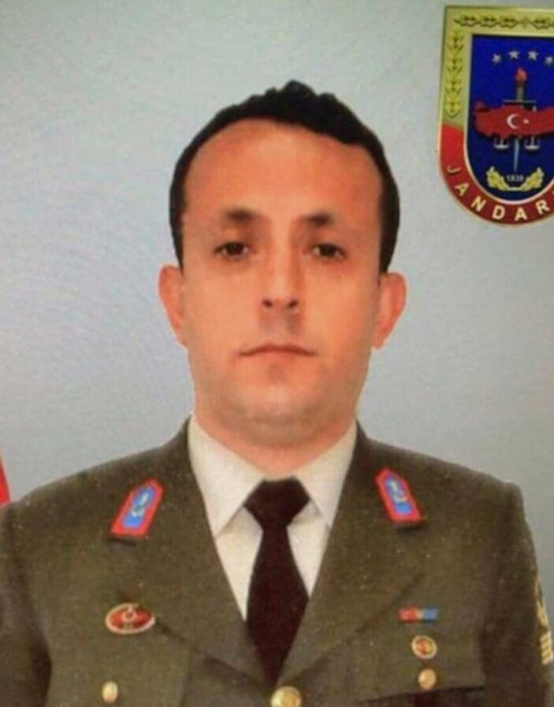

https://www.ihavideo.com.tr/Video/Detay/1086301-sehit-jandarma-uzman-cavus-sukru-cakar-memleketi-konyada-son-yolculuguna-ugurlandi

Uzman Çavuş Şükrü Çakar, Bitlis’te tuzaklanan el yapımı bombanın patlamasıyla şehit oldu.
Bitlis’te kırsal alanda terör örgütü PKK’ya yapılan operasyonlar sırasında araziye daha önceden tuzaklanmış EYP tipi patlayıcının patlamasıyla 1 askerimiz şehit olurken 1 askerimi de yaralandı. Türk Silahlı Kuvvetleri tarafından yapılan açıklamada, şehit askerimizin Doğanhisar İlçesi Deştiğin Mahalllesi nüfusuna kayıtlı Jandarma Uzman Çavuş Şükrü Çakar olduğu açıklandı.
Bitlis’e yaklaşık 30 kilometre uzaklıktaki Hizan yolu üzerinde bulunan Sehi Ormanları bölgesinde yürütülen operasyonlar sırasında, PKK`lı teröristlerin tuzakladığı el yapımı patlayıcı, askerlerin geçişi sırasında infilak etti. Patlamada, Konyalı Jandarma Uzman Çavuş Şükrü Çakar (36) şehit oldu.

ACI HABER
Şehidin acı haberi merkez Selçuklu ilçesi Yazır Mahallesi`nde yaşayan baba Abdullah ile anne Emine Çakar’a askeri yetkililer tarafından verildi. 15 yıllık asker olan şehit Çakar’ın evli ve Emine Nehir ve Birsen Beren Çakar isimli iki kız çocuğu babası olduğu öğrenildi. Şükrü Çakar`ın iki kardeşinin de asker olduğu belirtildi. Şükrü Çakar`ın iki kardeşinin de asker olduğu belirtildi.
Şehit Jandarma Uzman Çavuş Şükrü Çakar ‘ın cenazesi Cuma günü kılınacak cenaze namazı sonrası Deştiğin Mahallesinde toprağa verilecek.

GÜNCELLEME 23.03.2018 SAAT: 15.01
Bitlis’te tuzaklanan el yapımı patlayıcının infilak etmesi sonucu şehit olan Jandarma Uzman Çavuş Şükrü Çakar, memleketi Konya’nın Doğanhisar ilçesinde son yolculuğuna uğurlandı.
Şehidin cenazesi askeri uçakla Konya Havaalanına getirildikten sonra konvoy eşliğinde memleketi Doğanhisar ilçesine bağlı Deştiğin Mahallesine götürüldü. Şehit için mahallede bulunan Cumhuriyet Meydanında cenaze töreni düzenlendi.
Şehit Şükrü Çakar’ın cenaze törenine babası Abdullah ve asker oldukları öğrenilen kardeşleri Mustafa ve Uğur Çakar gelerek saf tuttu. Şehidin cenazesi cuma namazını müteakip kılınan cenaze namazının ardından Deştiğin Mahalle Şehitliğine defnedildi. Şehidin naaşı omuzlarda taşınırken bir grup genç kız ellerinde bayraklarla “Şehitler ölmez, Vatan Bölünmez” diyerek yürüdü.
Cenaze törenine, İçişleri Bakanı Süleyman Soylu, Konya Valisi Yakup Canbolat, Jandarma Genel Komutanı Orgeneral Arif Çetin, Konya Büyükşehir Belediye Başkanı Tahir Akyürek, AK Parti Konya İl Başkanı Hasan Angı, şehidin yakınları, askeri ve sivil erkanın yanı sıra çok sayıda vatandaş katıldı.

